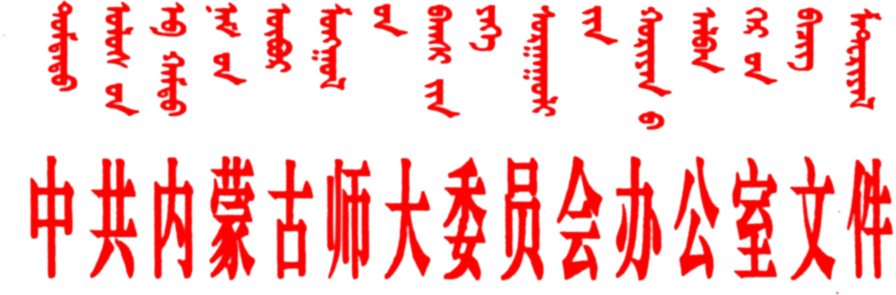

党文横线内师党办发〔2018〕17号

关于印发《内蒙古师范大学思想政治工作

“名师工作室”计划实施方案》的通知

各党总支、院党委，各学院、各部门：

现将《内蒙古师范大学思想政治工作“名师工作室”计划实施方案》印发给你们，请遵照执行。

特此通知

附件：内蒙古师范大学思想政治工作“名师工作室”计划

实施方案

2018年6月4日

附件

内蒙古师范大学思想政治工作

“名师工作室”计划实施方案

为深入贯彻落实习近平新时代中国特色社会主义思想和党的十九大精神，贯彻落实全国、全区加强和改进高校思想政治工作座谈会精神，围绕立德树人根本任务，切实提高大学生思想政治工作的针对性、实效性，经校党委研究决定，我校将从今年起实施思想政治工作“名师工作室”计划。

一、重要意义

实施思想政治工作“名师工作室”计划，是培育担当民族复兴大任的时代新人的创新举措，旨在教育和引导青年学生正确认识世界和中国发展大势、正确认识中国特色和国际比较、正确认识时代责任和历史使命、正确认识远大抱负和脚踏实地，不断提高思想水平、政治觉悟、道德品质、文化素养，努力成为德智体美全面发展的社会主义事业建设者和接班人。做好我校思想政治工作，必须因事而化、因时而进、因势而新，遵循思想政治工作规律，遵循教书育人规律，遵循学生成长规律，不断改进和创新。

二、项目规划

计划用3年时间在全校打造30个名师工作室，其中，2018年打造5个，2019年打造15个，2020年打造10个。同时在此基础上培育2个自治区思想政治工作“名师工作室”。

三、主要任务

1．开展理念信念教育。深化中国特色社会主义和中国梦的宣传教育，弘扬时代精神和民族精神，加强爱国主义、集体主义、社会主义教育，引导青年学生树立正确的历史观、民族观、国家观、文化观，坚定中国特色社会主义道路自信、理论自信、制度自信、文化自信，坚定理想信念，志存高远，脚踏实地，用奋斗书写人生，用责任成就青春。

2．培育和践行社会主义核心价值观。以培养担当民族复兴大任的时代新人为着眼点，用社会主义核心价值观引领大学生思想道德教育，加强社会公德、职业道德、家庭美德、个人品德教育，增强广大青年学生对伟大祖国、中华民族、中华文化、中国共产党、中国特色社会主义的认同，自觉做到勤学、修德、明辨、笃实。

3．传播中国特色社会主义先进文化。加强中华优秀传统文化、革命文化、社会主义先进文化教育。深入挖掘优秀传统文化蕴含的思想观念、人文精神、道德规范，开展党史、国史、改革开放史和社会主义发展史教育，引导青年学生提升人文素养，加强人格修养，继承革命传统，传承红色基因,树立家国情怀，坚守中华文化立场，坚定中华文化自信。

4．开展民族团结进步教育。加强民族团结进步教育，宣传阐释党的民族政策，促进民族区域自治这一理论根源越扎越深、实践基础越打越牢，教育和引导广大青年学生深入践行守望相助理念，铸牢中华民族团结共同体意识，共同团结奋斗，共同繁荣发展，把祖国北疆安全稳定屏障建设得更加牢固。

5．做好热点问题舆论引导。积极回应广大青年学生密切关注的重大理论和社会热点问题，多角度多层次做好内涵阐释，全面准确介绍真实情况和形成原因，坚决有力批驳和反对错误观点和思潮，旗帜鲜明支持正确的意见和观点，引导青年学生客观理性认识事物、看待问题，做到析事明理、解疑释惑。

6．强化社会实践。教育引导青年学生既要读万卷书，又要行万里路。组织开展社会调查、志愿服务、扶贫支教等多种形式，让大学生深入基层、深入群众，深入脱贫攻坚第一线、深入改革开放最前沿，体验新时代的巨大变化、感悟新思想的实践传力，在亲身参与中认识国情、了解社会，受教育、长才干。

7．开展大学生心理问题咨询。定期开展心理健康宣传教育活动，宣传普及心理健康知识，做好心理健康指导与服务。针对个别大学生存在的心理问题，积极主动地做好心理健康教育。

8．推出思想政治工作研究成果。推动理论联系实践，多出理论研究成果。支持和鼓励思想政治工作名师，**针对新形势下大学生思想政治教育面临的热点和难点问题进行专题研究，不断探索大学生思想政治教育工作的新途径、新方法，**形成有特色的研究成果。

四、名师标准

思想政治工作“名师工作室”的名师，是先进思想文化的传播者、党执政的坚定支持者，肩负学生健康成长指导者和引路人的责任。思想政治工作“名师工作室”的名师，必须始终坚持“四个统一”基本要求，把教育培养和自我修养结合起来，以德立身、以德立学、以德施教。

1．坚持教书和育人相统一。要把知识教育同思想引导、价值观教育、能力教育结合起来，切实做好传播知识、传播思想、传播真理的工作，做好塑造灵魂、塑造生命、塑造人的工作。

2．坚持言传和身教相统一。要成为学生做人的镜子，以身作则、率先垂范，以高尚的人格魅力赢得学生敬仰，以模范的言行举止为学生树立榜样，不断把真善美的种子播撒到学生心中。

3．坚持潜心问道和关注社会相统一。要潜心研究学问，专注教书育人，在传道授业解惑中启发学生、引导学生。要以家国情怀关注社会现实，在实践中汲取养分、丰富思想。

4．坚持学术自由和学术规范相统一，要模范遵守教育教学纪律，对国家负责、对社会负责、对学生负责，做到守土有责、守土负责、守土尽责。

**思想政治工作“名师工作室”分为两类：一是以教学、科研为主要任务的各专业任课教师；二是以党务工作和学生工作为主要任务的行政人员。**

**以教学、科研为主要任务的各专业任课教师须同时符合以下条件：**

1．在积极开展本专业教学、研究的同时，主动开展思想政治教育工作，并取得突出成绩。

2．具有博士学位或者副高级以上职称。

3．从事教学工作10年以上。

4．从教过程中，无重大教学事故和违纪行为。

**以党务工作和学生工作为主要任务的行政人员须同时符合以下条件：**

1．从事党务或学生工作累计达到10年及以上。

2．从业以来，无重大失职或违纪行为。

五、名师工作室标准

思想政治工作“名师工作室”应具备正常开展工作所需要的固定场所、硬件设施、规章制度、工作计划和经费保障。

1．工作室的面积在30-40平米（获得自治区级“名师工作室”的用房面积为50-60平米），具有基本的办公设备，办公桌椅、讲台、沙发、电视机、台式电脑等，由各推荐单位提供。

2．获得自治区级“名师工作室”的，由自治区党委宣传部支持的3万元专项资金用于购置摄像机、投影仪、视频直播设备、笔记本电脑等设备，。

3．思想政治工作“名师工作室”可以由1名教师组建，也可由几名教师联合组建，工作室名称以牵头教师的名字命名并挂牌。“名师工作室”要有具体的《工作职责》《管理制度》《名师团队构架》和《年度工作计划》，室内墙面上要悬挂以上4项制度。

4．调研、培训及开展日常工作办公用品所需要的费用，由学校每年提供不少于3万元的经费支持。

5．思想政治工作“名师工作室”由牵头教师全面负责工作室的日常运行、工作开展及培训、调研等各项工作。

六、领导机构

经学校研究，决定成立内蒙古师范大学实施思想政治工作“名师工作室”领导小组，组成人员如下：

组 长：高云峰

副组长：张海峰、赵东海、刘九万、王来喜、布仁吉日嘎拉、张宝成。

成 员：李向东、萨日娜、贾世琦、斯钦、尚来有、乌日陶格陶胡、许琳、王志强、王桂生。

办公室设在党委宣传部，主任：张宝成（兼）。

根据实际工作需要，领导小组适时聘请校内外专家学者组成工作组，具体负责“名师工作室”评审推荐工作。

七、工作要求

1．要切实提高“四个意识”，把落实思想政治工作“名师工作室”计划作为重要工作来安排部署，加大支持力度，加快工作进度，确保工作取得进展和成效。

2．要胸怀大局、把握大势、着眼大事，就学生关注的热点、疑惑的难点、成长的困惑，与广大青年学生交流分享学习生活感悟，有针对性地解疑释惑，让思想政治工作有深度、有广度、有温度。

3．要注重表达方式、讲求艺术，以理服人、以情动人，多讲鲜活故事，多作交流互动，把要讲的道理、情理，要讲的现实、事实，以青年喜闻乐见的形式、易于接受的话语呈现出来，增强工作的感染力和吸引力。

4．要把网上的舆论引导和网下的思想工作结合起来，既要“键对键”，又要“面对面”，就学生关注的热点难点问题正面发声、理性思辨，唱响网上好声音，传播网络正能量。

5．聚焦大学生思想政治教育主责主业，牢牢把握正确的政治方向、价值取向、学术导向，培养打造优秀思想政治工作团队，加强理论研究，推动思想政治工作提质增效。

6．在实践中探索，在创新中提高，及时更新教育内容，丰富教育手段，加强实践育人，将鲜活的实践与理论融入思想政治工作，做到围绕学生、关照学生、服务学生。

抄送：学校领导。

内蒙古师范大学党委办公室 2018年6月4日印发